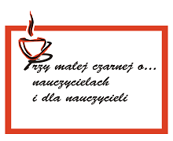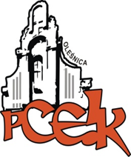

Powiatowe Centrum Edukacji i Kultury w Oleśnicy
zaprasza
nauczycieli edukacji przedszkolnej, wczesnoszkolnej, żłobków, pedagogów specjalnych,
oraz wszystkich tych, którzy kochają zwierzęta
na spotkanie pt.
„Przy małej czarnej o … zwierzętach, trochę inaczej ”
w dniu 23 maja 2017 r., o godz. 17.00
Uczestnicy spotkania:
- wymienią się doświadczeniami zawodowymi,
- poznają i doświadczą innowacyjnej metody pracy z dziećmi – animaloterapii
- poznają wpływ tej metody na zdrowie i życie każdego człowieka
- dowiedzą się, jak zorganizować spotkanie z animaloterapeutą w swojej placówce

Animatorka spotkania:
KATARZYNA ŁOZA – PROSTAK
Temat: Zwierzęcy terapeuci.
Informacje dotyczące Animatorów oraz idei spotkań nauczycieli zamieszczone są na stronie PCEiK w zakładce:
„Przy małej czarnej o… nauczycielach i dla nauczycieli”
Relacja ze spotkania będzie zamieszczana na stronie internetowej PCEiK w Oleśnicy
oraz w publikacji podsumowującej cały cykl (wydanej w lipcu 2017r.).
Spotkania z cyklu „Przy małej czarnej o …” są bezpłatne dla nauczycieli ze wszystkich placówek oświatowych z całego Powiatu Oleśnickiego.
Zgłoszenia telefoniczne pod numerem: 71 314 01 72

